Укажите под каким номером расположен элемент окна, инструмент вклдаки.
2
5
8
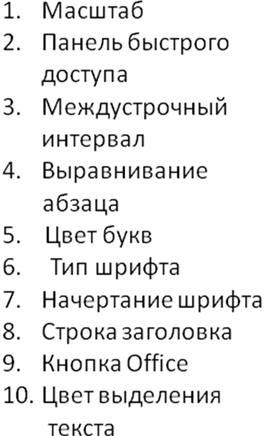
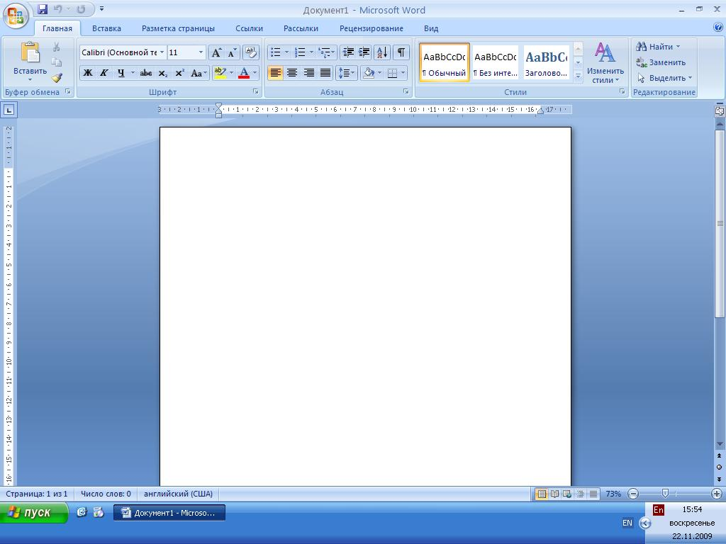
1
6

4

10
7
9

3

Допиши слова
1. Текстовый редактор – это программа для создания, ……….. и ………… текстовых документов.
2. Тип, размер, начертание, цвет - …….. ……….
3. Расширение файла, созданного в WORD 2007 - ….
4. Вкладка для вставки в документ всевозможных элементов: картинки, рисунки, фигуры - …….
5. Вкладка Главная предназначена для выполнения базовых операций по …….. … и ……….. текстовых документов.
6. Чтобы изменить ориентацию страницы нужно выполнить действия:
Вкладка …… / группа ……/ инструмент ………..
7. Группа Фон страницы содержит 3 инструмента: ……, ……. и ……. .
8. Элемент для вставки в документ декоративного текста - ........
9. Панель быстрого доступа по умолчанию содержит 3 инструмента: ......., ....., ..... .
10. Вкладка предназначенная для оформления страницы - .........

 | Показатели | Единица  измерения | Кол-во | Содержание
 |  |  |  | Fe | W
1 | 2 | 3 | 4 | 5 | 6
Цех по производству окатышей
1 | Производство окатышей | т.тн | 682 | 63,5 | 0
2 | Производство отсева | т.тн | 13,78 | 63,5 | 7,95
3 | Концентрат на производство окатышей | т.тн | 753 | 65,8 | 9,4
4 | Расход концентрата на 1 тн обожж. прод. | т/тн | 1,08224
5 | Богатая руда на производство окатышей | т.тн | 26 | 49,9 | 1,50
 | В т.ч. руда окисленная | т.тн | 19 | 48,0 | 1,50
 | Мартитовая смесь концентрата и руды | т.тн | 7 | 55,0 | 1,50
6 | Расход богатой руды на 1тн обожж. прод. | кг/тн | 37,4
7 | Расход глины на 1 т обожж. прод. | кг/тн | 26.0
8 | Производительность | т/час | 93,1

Практическая работа

Таблицы в текстовом редакторе
Цель занятия. Формирование навыков создания, редактирования и оформления таблиц.
Задание: Создать таблицу по образцу и оформить.
Порядок работы
- Запустите текстовый редактор Microsoft Word 2007.

- Установите параметры страницы (размер бумаги — А4; ориентация — книжная, граница страницы –линия, цвет линии -синий)
- Наберите название таблицы, используя элемент WordArt.

- Создайте таблицу, используя алгоритм построения таблиц.

- Установите общую границу таблицы шириной в 1,5 пункта и заливку шапки таблицы зеленым цветом
Остальные ячейки залейте желтым цветом.

- Установите параметры шрифта:
Для шапки таблицы: размер-16, цвет- черный, тип – Monotype Corsiva
Основа таблицы: размер 14, цвет – произвольный, тип- Times New Roman.

